Нас с детства учат, что семья — главная опора человека. Это место, где мы чувствуем поддержку и любовь, где нас окружают близкие люди, где нас принимают такими, какие мы есть. В семье мы находим понимание и защиту, когда кажется, что весь внешний мир ополчился против нас. Проблема домашнего насилия в нашем обществе является неприличной, почти запретной, и поэтому окружена множеством домыслов и легенд. Эти стереотипы нужно разрушать, ведь именно из-за них женщина, столкнувшаяся с насилием в семье, не находит понимания и помощи в своем окружении, а часто и вовсе не решается обратиться за ними, и остается один на один со своей бедой.
НАСИЛИЕ В СЕМЬЕ:
О ЧЕМ НЕЛЬЗЯ МОЛЧАТЬ
Развенчиваем мифы:
Миф № 1. Домашнего насилия в современном мире не существует. По статистике, в Беларуси насилие в той или иной форме осуществляется в каждой четвертой семье. Ежегодно более четырнадцати тысяч женщин погибают от рук партнера или других близких родственников. До 40 % тяжких насильственных преступлений происходит в семьях.
Миф № 2. Женщина сама провоцирует насилие и заслуживает его. К сожалению, это мнение очень распространено в нашей стране, что снова свидетельствует о господстве патриархальных пережитков. В сознании многих вполне цивилизованных людей почему-то сохраняется стереотип, что женщина — некая принадлежность мужчины, с которой «добрый барин» может обращаться по своему усмотрению.
Мы забываем о том, что человек в принципе не может заслуживать побоев или унижений, и это закреплено в современных моральных и правовых нормах. Обидчику таким способом просто очень удобно оправдывать свои действия.
Миф № 3. Женщина в любой момент может уйти от своего обидчика. В настоящее время в пашей стране женщина далеко не всегда может уйти от мужа, который ее бьет. Чаще всего ей просто некуда обратиться. Также в нашем обществе очень сильно закреплена социальная и экономическая зависимость женщины от своего партнера.
Миф № 4. Насилие происходит только в неблагополучных семьях. Семью, в которой регулярно практикуется насилие, никак не назовешь благополучной. Но при этом в социальном плане такая семья может казаться вполне нормальной: жертвы насилия обычно скрывают происходящее, обидчики чаще всего отлично осознают ситуацию и вполне адекватны в общении с окружающими.
Материальный фактор также не играет большой роли: насилие случается в равной степени как в бедных, так и в обеспеченных семьях. Поэтому материальное или социальное благополучие совершенно не обязательно является панацеей от домашнего насилия.

Если ты пострадал от домашнего насилия
Как использовать QR-код:
1.Возьмите мобильный телефон с камерой.
2.Запустите программу для сканирования кода.
3.Наведите объектив камеры на код.
4.Получите информацию

Куда обратиться за помощью в ситуации насилия?

Круглосуточный телефон 170 "Доверия" (бесплатный доступ для всех абонентов) для оказания психологической помощи несовершеннолетним, попавшим в кризисную ситуацию.
Интернет-ресурс телефона доверия
Республиканская телефонная "горячая линия" по оказанию психологической помощи несовершеннолетним, попавшим в кризисную ситуацию 88011001611
Адреса помощи в ситуации насилия и жестокого обращения в семье:
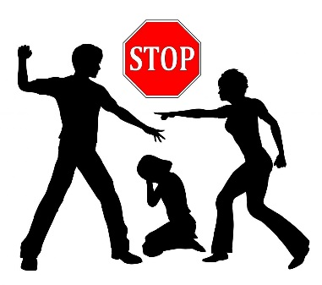
☎ Сектор охраны детства управления образования Слонимского райисполкома 2 74 01
☎ ГУО «Социально-педагогический центр Слонимского района» 2 56 14
☎ «Кризисная комната» 6 64 87, 6 64 90
☎ УЗ «Слонимская центральная районная больница» 3 20 60
☎ О фактах жестокого обращения с ребенком или насилия над ним можно сообщить в сектор охраны детства (тел. 2 74 01), СПЦ (тел. 2 56 14), ИДН (тел. 4 71 31)
